
Verificador de precios

Conversor Excel y Access a PLU
Introducción
Mediante esta herramienta se podrá generar el archivo PLU.asc necesario para el funcionamiento local del verificador, permitiendo automatizar esta tarea.
El programa constará de una interfaz gráfica donde se grabará una configuración sobre los datos a mostrar en el PLU y luego se generará el archivo ejecutandolo mediante linea de comandos.

Interfaz gráfica de configuración.
- Seleccionar el archivo donde se encuentra la tabla a leer mediante el botón “Seleccionar Excel”.

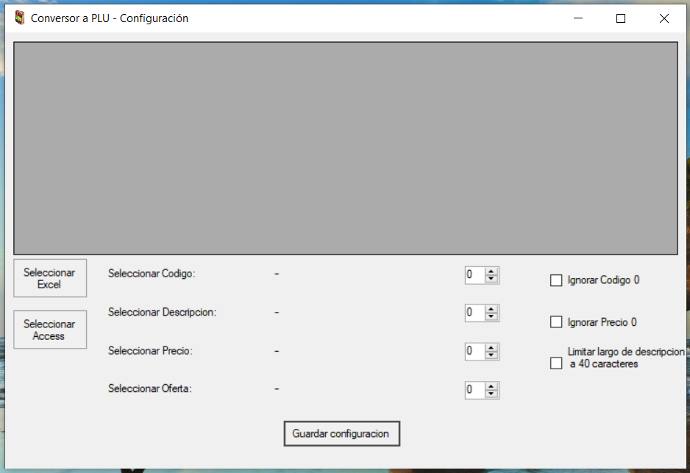

Y la tabla se mostrará de la siguiente manera.

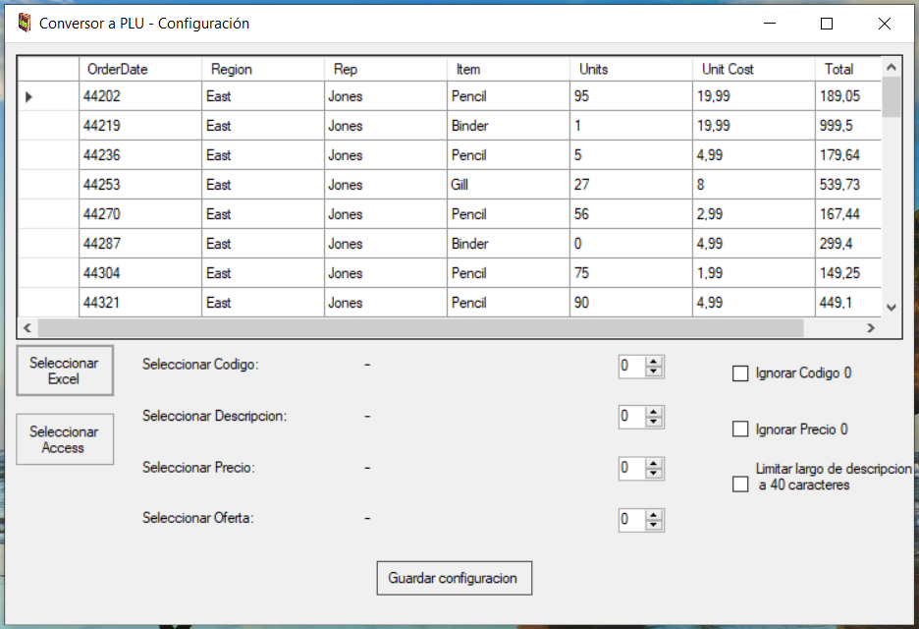

Si se quisiera convertir una base de datos Access, se elige el archivo mediante el botón “Seleccionar Access”, luego aparecerá una lista desplegable con las tablas que la base de datos contiene, y cuando se elija una opción la tabla se mostrará de la misma manera.

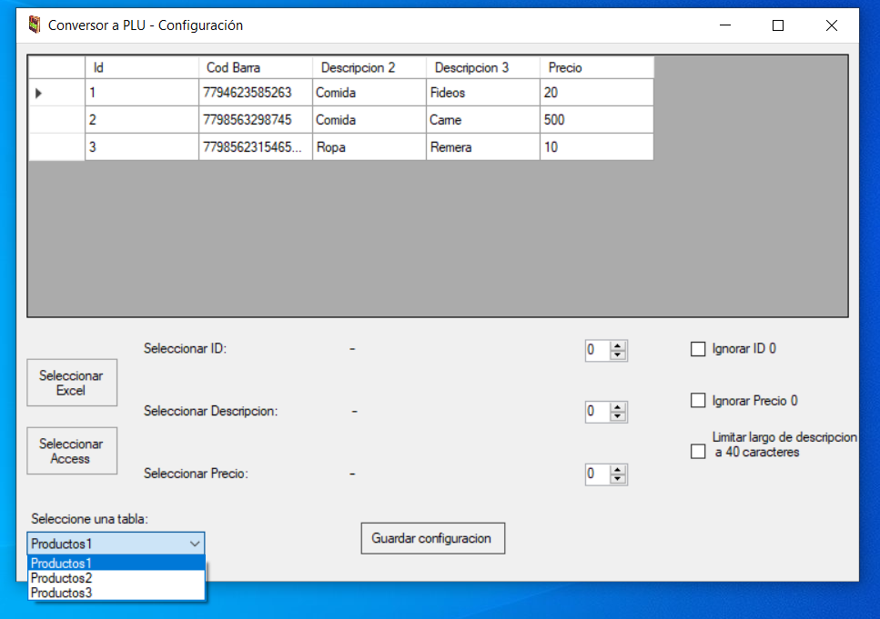
- Usar los contadores numéricos para elegir la columna con los datos a asignar a los valores de las respectivas claves del PLU, opcionalmente se puede tildar las cajas de la derecha dependiendo si se quisiera ignorar aquellas filas que tengan 0 como valor en las columnas codigo o precio, o si se quisieran hacer más cortas las descripciones, y presionaremos guardar configuración. En caso de que no se desee incluir un dato de oferta del articulo, se deja el numerador de Oferta en 0.

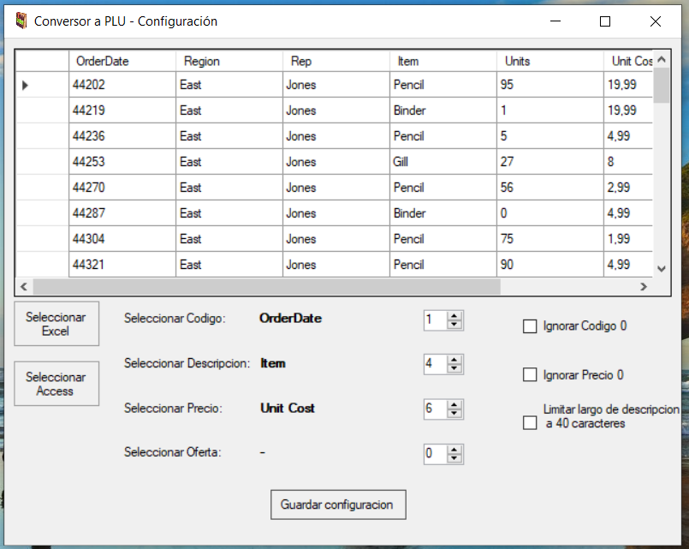

- En el caso de que la columna Codigo tuviera campos repetidos, se dará un aviso y se escribirán todos los registros duplicados dentro del archivo errores.txt dentro de la carpeta TxtGenerados para su consulta.

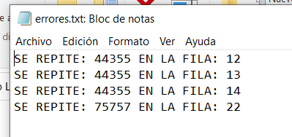

- Se avisará que las configuraciones fueron guardadas correctamente en el archivo config.txt.
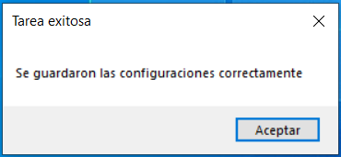

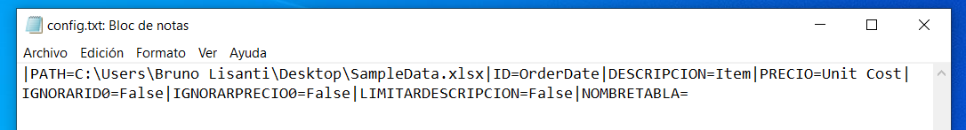

Ejecutar desde linea de comandos
- Para hacer uso de la configuración que establecimos anteriormente deberemos abrir una terminal de Windows y mediante el comando cd dirigirnos al directorio “ConversorPLU” donde se encuentra el ejecutable.
- Desde allí escribir: ConversorPlu.exe x

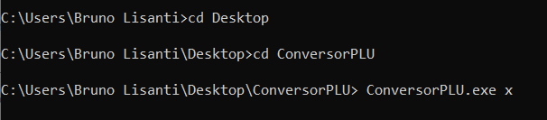

- Se creará dentro de la carpeta TxtGenerados el archivo plu.asc con la configuración establecida previamente.
Aclaraciones y restricciones

Formato de la hoja de Excel
• La tabla debe estar en la primera hoja del documento.
• La primera fila de la tabla deberá contener los nombres de las columnas.
• La esquina superior izquierda de la tabla deberá estar posicionada en la celda A1.
• Las columnas deben estar adyacentes entre sí sin celdas en blanco entremedio.
Ejemplo de tabla con formato correcto:
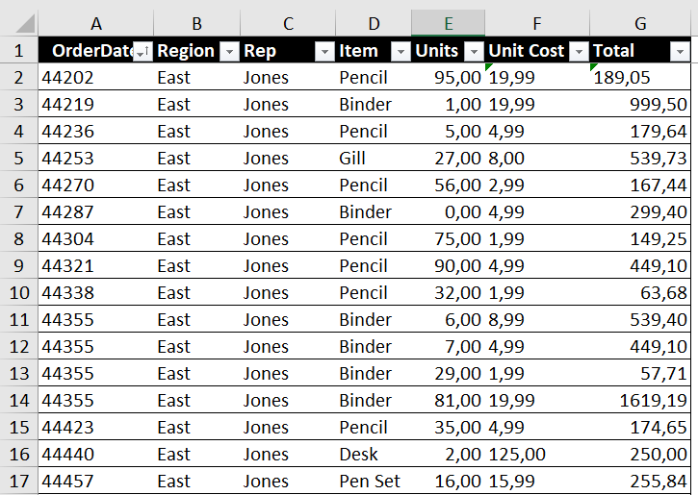

• Las filas que contengan algún valor en blanco son salteadas
• El campo Codigo puede tener hasta 14 dígitos, caso contrario serán salteadas
• El campo Codigo y precio solo pueden contener números, comas y puntos si contienen otros caracteres el programa los borra automáticamente, si el campo estaba compuesto completamente por caracteres no válidos, la fila se saltea.
• El campo descripción no puede contener caracteres especiales, solo letras y espacios, si contiene otros caracteres son borrados automáticamente.



Marcos Sastre 2214 [B1618CSD] Ricardo Rojas | Tigre | Buenos Aires | Argentina
Tel: [54.11] 4117.8900 | Fax: [54.11] 4117.8998 | www.grupohasar.com
Enero de 2023 - Rev. 002
COPYRIGHT © 2023 - Compañía HASAR SAIC
- El presente documento se halla sujeto a cambios sin previo aviso.
- Cía. HASAR SAIC no asume responsabilidad alguna por errores u omisiones contenidas en este documento, ni asume responsabilidad alguna por los datos y/o perjuicios que el uso de esta información pudiera causar.
- Este documento no puede ser reproducido, total o parcialmente, ni almacenado para su posterior reproducción por cualquier método o medio, sin autorización escrita de Compañía HASAR SAIC.

